全自动洗衣机的设计
一、题目《全自动洗衣机的设计》
1.1全自动洗衣机的介绍
洗衣机是一种在家庭中不可缺少的家用电器,发展非常快,而全自动式洗衣机因使用方便更加得到大家的青睐,全自动即进水、洗涤、漂洗、甩干等一系列过程自动完成,控制器通常设有几种洗涤程序,对不同的衣物可选择不同的洗涤方式。
1.2全自动洗衣机的发展背景
从古到今，洗衣服都是一项难于逃避的家务劳动，而在洗衣机出现以前，对于许多人而言，它并不像田园诗描绘的那样充满乐趣，手搓、棒击、冲刷、甩打……这些不断重复的简单的体力劳动，留给人的感受常常是：辛苦劳累。
1858年，汉密尔顿·史密斯制成了世界上第一台洗衣机。1874年,“手洗时代”受到了前所未有的挑战，美国人比尔·布莱克斯发明了世界上第一台人工搅动洗衣机。1911年美国人又研制了世界上第一台电动洗衣机。1920年美国的玛依塔格公司又把洗衣机的木制桶改为铝制桶体，第二年又把铝制桶体改为外层铸铝、内层为铜板的双层结构。1936年，他们又将搪瓷用于洗衣机桶体。与此同时，世界各地也相继出现了洗衣机。欧洲国家研究成功了喷流式洗衣机和滚筒式洗衣机。
1932年后，美国一家公司研制成功了第一台前装式滚筒全自动洗衣机，洗涤、漂洗和脱水都在同一个滚筒内自动完成，使洗衣机的发展跃上了一个新台阶。这种滚筒洗衣机，目前在欧洲、美洲等地得到了广泛的应用。
第二次世界大战结束后，洗衣机得到了迅速的发展，研制出具有独特风格的波轮式洗衣机。这种洗衣机由于其波轮安装在洗衣桶底，又称涡卷式洗衣机。
近几十年，在工业发达国家，全自动洗衣机制造技术又得到迅速发展，其年总产量及社会普及率均以达到相当高得水平。像我国的世界500强海尔，由一个频临破产的企业一跃成为全球洗衣机顶级制造商。它制造的海尔洗衣机畅销全球。
1.3全自动洗衣机的发展前景
全自动洗衣机的发展首先表现在洗涤方式发生巨大变化。原先大多侧重于水流的改变、动力的加大。现在，超音波、电解水、臭氧和蒸汽洗涤的运用，使洗衣机的去污能力从单纯依靠洗衣粉、洗涤剂的化学作用和强弱变化的水流机械作用，向更高层次的健康、环保洗涤方式转变，特别是电解水、超音波技术在洗衣机行业的运用几乎改变了洗衣机的历史——洗衣不用或少用洗衣粉、洗涤剂，减少化学品对皮肤的损害和对环境的污染。电解水、臭氧、蒸汽的杀菌除味及消毒功能倍受青睐，引发了洗衣机消费健康潮。
另一变化就是高度自动化、智能化、人性化。从半自动、全自动到现在流行的人工智能、模糊控制，只需按一下按钮 一切搞定！同时，用户可以按照自己的洗衣习惯，自主选择时间和方式，自编和记忆程序让用户真正做到随心所欲。人性化还表现在使用的方便和舒适，如子母分洗洗衣机可以做到不同衣物分开洗；斜桶和顶开滚筒可以做到取放衣物方便不需深弯腰；蒸汽烘干功能使得晾晒更加方便，DD直驱电机在节能降噪方面效果更加突出，等等。
另外，大容量成为不变的消费趋势。前几年，洗衣机容量多为4-5公斤，6公斤的大容量尚很少见。现在，7公斤的容量已经很普遍，8公斤也正常。现代人居空间不断扩大，对宽敞、舒适、方便要求更多，大能容小，大容量洗衣机一台可顶一套。
业内人士表示，尖端洗涤技术的革新，所表现出的洗衣方式更加注重健康和个性化，已在市场发展中倍受欢迎。
1.4全自动洗衣机的设计目的
目前中国洗衣机市场正进入更新换代期，市场潜力巨大，人们对于洗衣机的要求也越来越高，目前的洗衣机主要有强弱洗涤功能、进排水系统故障自动诊断功能、暂停等七大功能，在许多方面还不能达到人们的需求。这就要求设计者们有更高的专业和技术水平，能够提出更多好的建议和新的课题，将人们的需要变成现实，设计出更节能、功能更全面、更人性化的全自动洗衣机。目前的洗衣机都没有实现全方面的兼容，大多洗衣的厂家都注重各自品牌的洗衣机的特 长，突出一两个与别的洗衣机不同的个性化的功能，洗衣机 的各项功能是由单片机控制实现的，单片机的体积小，控制 功能灵活，因此，设计出基于单片机的全自动洗衣机控制电路系统具有很强的实用性。

二、主要技术指标：
1、要求学生自行设计硬件电路图，了解单片机硬件设计原理，单片机通信原理，单片机控制原理。
2、掌握基本的焊接技术，无虚焊，错焊发生，布线合理，连接线长度适中，元件不损坏。
3题目要求:
(1)全自动洗衣机的设计
设计一个用单片机控制的洗衣机控制器.以单片机为主控制器，扩展必要的外部电路，设计制作一个洗衣机控制器。
（2）洗涤三个控制按钮
（标准方式）：洗涤12 分钟；漂洗5 分钟二次；脱水3 分钟。
(轻柔方式)：洗涤3 分钟；漂洗3 分钟，二次；脱水2 分钟。
(快速方式)：洗涤4 分钟；漂洗1 分钟，二次；脱水2 分钟。
（3）洗涤时洗涤指示灯闪烁；漂洗时漂洗指示灯闪烁；脱水时脱水指示灯闪烁。
（4）加启动／暂停按钮控制：第一次启动，标准洗涤；工作时按此按钮暂停，再按则恢复工作；有电源开关。洗涤、漂洗22 秒正转，停8 秒，反转22 秒，停8 秒。
三、课程设计要求：
1、学生自由成组，每组人数不得多于三人，小组成员要明确设计分工；
2、每个组自由选择设计题目，但每个题目最多限两个组同时选择；
3、严格遵守设计时间，服从指导老师安排；
4、独立完成设计，不得抄袭他人成果；
5、按时完成设计任务，认真撰写设计报告，要求每组交一份符合要求的设计报告，并在最后附加每个组员的个人总结。

四、方案论证及选择：
【方案一】选择用一个L298作为驱动电动机的驱动电路，
然后用程序（pwm）来实现电动机的调速，使洗衣机拥有标准、轻柔、快速等三种洗涤方式，经仿真验证该方案的不足之处就是电动机的调速程序对时间的要求很严格，因为洗衣机的耗时远远不能达到该要求，即无法实现对电动机的多种速度的控制。
【方案二】该种方案不是用L298作为驱动电路，而是通过控制电路的继电器的多个常开触头的两端并联电阻，用继电器的常开触头的闭合与否，使电路中是否串入电阻，或者分别串入多个不同阻值的电阻（包括滑动变阻器），来达到对电动机速度控制，从而使洗衣机拥有的标准、轻柔、快速的三种洗涤方式。
【方案三】该方案也是采用L298作为电路的驱动电路，是在实现一种洗涤方式后，然后复制该程序两次，作为另外两种洗涤方式，之所以这样做，是因为考虑到方案一和二的不确定因素。
选择：考虑到制作电路的成本和简易程度，以及现实中的某些因素，故舍弃【方案二】，【方案一】，故选择【方案三】。
五、系统组成方框图
5.1洗衣机流程图：
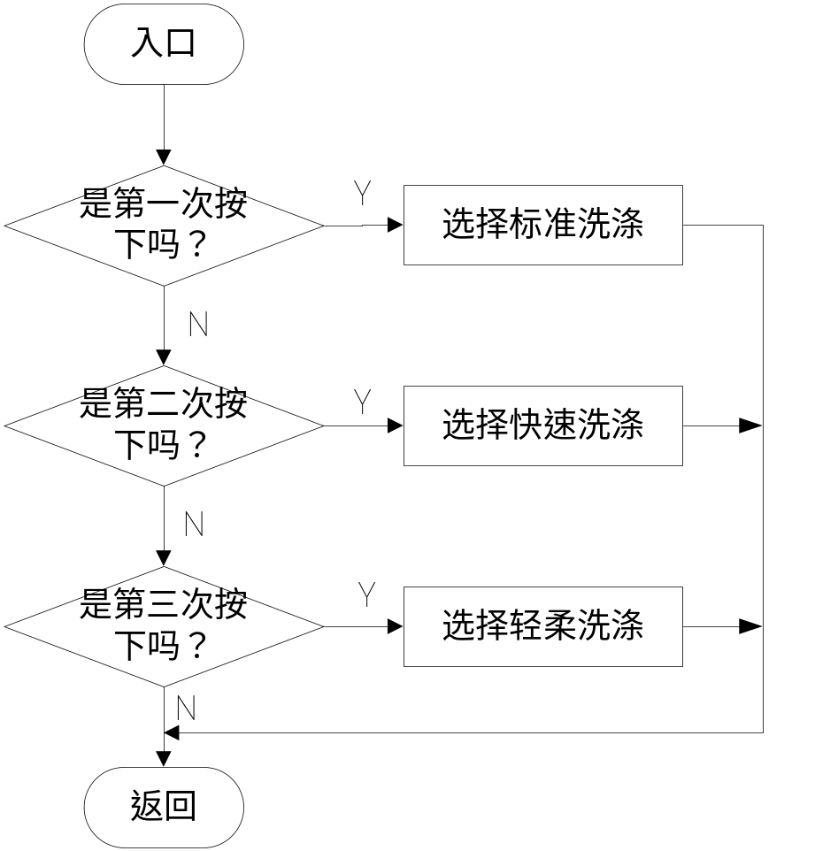

5.2 整个设计框图：

单片机

AT89C51

驱动电路

LED指示灯

电动机

晶振电路

复位电路
启动洗衣机的各个按钮

5.2单元电路及设计说明：

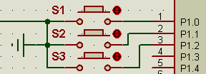
图5.1.1
1）该图中有三个按钮，分别是s1、s2、s3，它们的作用是分别作为洗衣机标准、轻柔、快速等三种方式的启动按钮。

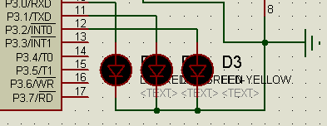
图5.1.2
2） 该图中，有三盏LED灯，从左至右依次为红、绿、黄，三盏，分别 代表洗涤、漂洗和脱水等三种运行方式的指示灯，洗衣机运行时，三盏灯分别闪烁。
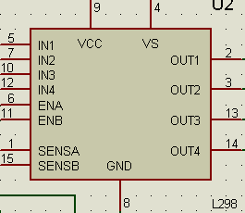
图5.1.3
3）该图就是L298，就是整个电路的驱动电路，右面四个脚就是连接电动机的，左边六个脚就是连接单片机的。

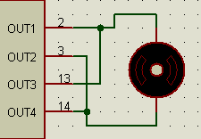
图5.1.4
4）该图就是直流测速电动机连接驱动装置L298的图，OUT1和OUT3连接在一端的，OUT2和OUT4连接在一端，当OUT1和OUT3得到来自单片机的信号，则电动机顺时针转动（正转），OUT2和OUT4得到来自单片机的信号时，电动机逆时针转动（反转）。、

5.3 单片机部分电路设计：
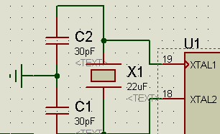
图5.2.1
1）该图中有两个30pF的电容，作用是微调，还有一个22uF的晶振，作用是提高系统的时钟频率，把电容和晶振并联，一端接XTAL1, 另一端接XTAL2，就构成了一个稳定的自己振荡器。
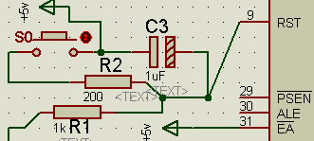
图5.2.2
2）该图中有两个电阻，一个电解电容和一个按钮组成，作用是按键复位，在电路中是作为暂停按钮使用， EA是接高电平有效，否则该电路不起作用。

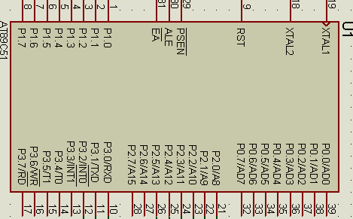
图5.2.3
3）这个图就是整个电路的核心部分，单片机AT89C51，整个程序就是靠它来实现，由他来输出信号到驱动电路，让驱动电路来驱动电动机运转，本次实训就是学习他的各个功能。

六、总体电路图：
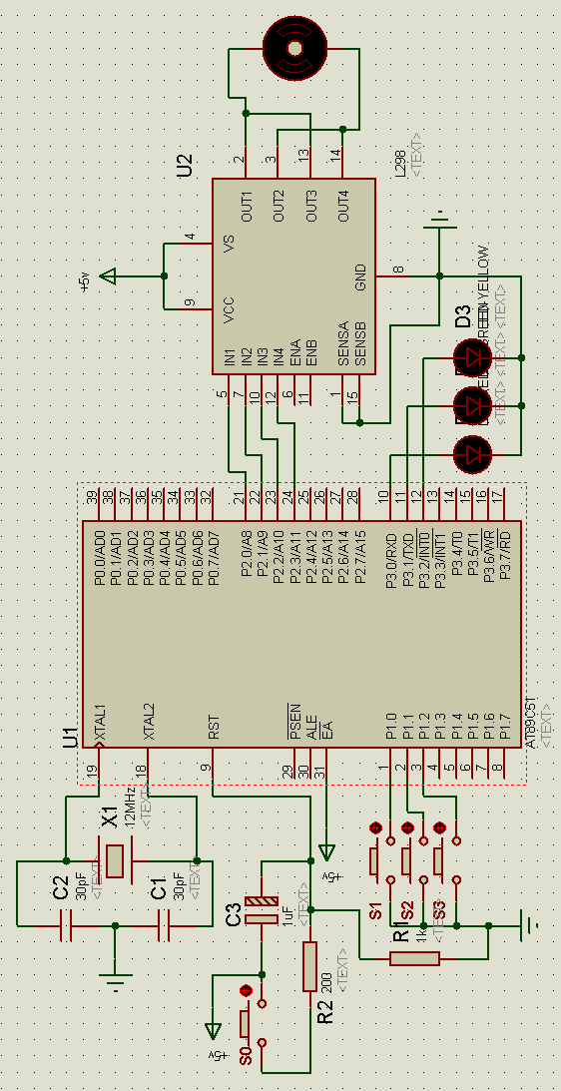
七、控制洗衣机运行的单片机程序
#include<reg51.h>
sbit s1=P1^0;//标准方式洗涤
sbit s2=P1^1;//轻柔方向洗涤
sbit s3=P1^2;//快速方向洗涤
sbit L1=P3^0;//红灯，为洗衣机洗涤指示灯
sbit L2=P3^1;//绿灯，为洗衣机漂洗指示灯
sbit L3=P3^2;//黄灯，为洗衣机脱水指示灯
sbit motor1=P2^0;
sbit motor2=P2^1;
sbit motor3=P2^2;
sbit motor4=P2^3;
void delay(unsigned int i)
{
unsigned int j,k;
for(j=0;j<i;j++)
for(k=0;k<120;k++);
}
void main()
{unsigned int n,m,x,y,z,h;
P3=0x00;
if(s1==0)//洗衣机的标准洗涤方式
{
P2=0x01;motor1=1;motor3=1;motor2=0;motor4=0;delay(100) ;//红灯闪烁，洗衣机进行正转洗涤
for(n=0;n<14;n++)
{P3=0x01;L1=1; L2=0; L3=0;delay(200);
P3=0x00;delay(200);
} //洗衣机进行正转洗涤六秒
P2=0x00;delay(1000);//洗衣机正转六秒后，停一秒，进行反转
P2=0x01;motor1=0;motor2=1;motor3=0;motor4=1;delay(100) ;//红灯闪烁，洗衣机进行反转洗涤
for(m=0;m<14;m++)
{
P3=0x01;L1=1; L2=0; L3=0;delay(200);
P3=0x00;delay(200);
}//洗衣机进行反转洗涤六秒
P2=0x00;delay(1000);//洗衣机洗涤后，停止一秒，再进行漂洗
for(h=0;h<2;h++)//洗衣机进行漂洗两次
{
P2=0x01;motor1=1;motor2=0;delay(100) ;//绿灯闪烁，洗衣机进行正转漂洗
for(x=0;x<14;x++)
{
P3=0x01; L1=0; L2=1; L3=0;delay(200) ;
P3=0x00;delay(200);
}//洗衣机进行正转漂洗六秒
P2=0x00;delay(1000);//洗衣机正转六秒后，停一秒，进行反转
P2=0x01;motor1=0;motor2=1;delay(100) ;//绿灯闪烁，洗衣机进行反转漂洗
for(y=0;y<14;y++)
{
P3=0x01; L1=0; L2=1; L3=0;delay(200) ;
P3=0x00;delay(200);
}//洗衣机进行反转漂洗六秒
P2=0x00;delay(1000);//洗衣机在进行第一次漂洗后，停止一秒，进行第二次漂洗
}
P2=0x00;delay(1000);//洗衣机漂洗两次后，停止一秒，再进行脱水
P2=0x01;motor1=1;motor2=0;motor3=1;motor4=0;delay(100) ;//黄灯闪烁，洗衣机进行脱水
for(z=0;z<14;z++)
{ P3=0x01; L1=0; L2=0; L3=1;delay(200) ;
P3=0x00;delay(200);}//洗衣机进行脱水六秒
P2=0x00;P3=0x00;//洗衣机脱水后停止运转
motor1=0;motor2=0;motor3=0;motor4=0;
}else
{P2=0x00;P3=0x00;
}｝/*由于考虑的程序的篇幅太长了，所以，只写出了一种方式，然后复制该程序2次程序去实现另外几种洗涤方式。*/
八、调试过程及测试结果：
8.1硬件电路的调试过程：
电子产品中元器件间最常用的连接方法是锡焊。在焊接过程中，其焊点的质量对整机的工作状态有很大的影响。

焊点质量的要求：
焊点要有可靠的电连接，要有稳定且足够的接触面积，保证，保证足够的机械强度，能可靠的通过一定的电流。
外观光洁整齐，焊点表面光泽平滑，无夹渣、针孔。焊接时要使焊锡完全冷却凝固，避免裂纹。
料的连接呈半弓形凹面，管脚露出焊料高度为2至3mm，且无漏焊、、虚焊、焊料拉尖、焊料飞溅、短路等问题。

电路的调试：
上电观察：将已核定的电源接入待测电路，观察有无冒烟、异味、电源电流过大、元器件发烫等异常现象，如有，立即 关闭电源，检查及排除故障。
静态调试：在不加外加信号的条件下用万用表测试电路的工作点和数字电路中的高低电平值。
动态调试：在静态调试的基础上，进行分级动态调试。在电路的各级输入端加入所要求的信号，用示波器逐级测其输出，并分级调整，使各级电路达到设计要求。
整机调试：分级调试后，在电路总的输入级加入规定的信号，用仪器测量整的输出，经调整后使其满足整机指标。若分级调试调好后，整机调试却达不到预定的指标，通常问题是出在级间匹配电路。

测试结果： 各项指标准达到预设要求。

8.2软件电路的调试过程：
1）在设置按键复位电路时，跟按钮s0并联的电解电容的极性不能放反，否则复位按钮不起作用。
2）在放置电源时，必须都是相同的，不能标有一个是+5v，而另外的只是标上5v，应该都是同时标上+5v。在电路中不能出现这种情况的，否则在仿真软件里通不过，在实际软件中更是通不过。
在编写程序中，一个丁点儿的错误的不能出现，这是非常严格的，否则，程序是无法通过的。
在洗衣机转动的同时，相应的指示灯会同时闪烁，洗衣机停止运转，则相应的只是灯也就停止闪烁了。在进行这个程序的调试时，我一开始就认为，首先设定洗衣机的转动时间，然后在这个时间段内再设计一个程序，让洗衣机相应的只是灯也跟着闪烁起来，但是结果表明，这样的程序只是在电动机开始转完设计的时间后，指示灯才开始闪烁，此时电动机也还在转，等到指示灯不在闪烁了，电动机也就停止运转了，该程序的缺陷有两个：一个前面设计的电动机转动的时间内，相应的指示灯没有闪烁；二个后面等到指示灯在电动机转动的时间内闪烁时，电动机的运转早就超出了先前给它设定的运转时间了。对于这个方法的改进，我是这样做的，因为之前考虑到前面有段时间相应的指示灯没有闪烁，所以大大减小了之前电动机的运转时间，也就是减小到100ms左右，这样就基本上达到了电动机运转的同时相应的指示灯也就闪烁起来了。达到了设计的要求后，我便利用指示灯闪烁的时间来控制电动机相应的动作的时间， 就是用指示灯的一闪一灭所用的时间，然后与它闪烁的次数相乘，闪烁的次数我是用for语句控制，这样随便可以控制时间长短了，这样得出来的时间便是电动机工作的时间的长短了。

8.3调试的总结：
无论是在硬件的调试还是在软件的调试首先应该具有的是细心，细节决定成败。
在写程序的过程中，首先就要好好的定义各个接口的含义，以便在写程序中能够好好的应用上。特别是在调试过程中，注意观察程序所控制软件的现象有哪些，多次观看现象，然后根据所出现的现象对照程序进行修改，使之达到预设要求。还有一个最重要的就是一定要多动手，多问，不了解的地方切不可敷衍了事，一笔带过。
九、主要原件清单：

元件名称 | 元件个数 | 元件名称 | 元件个数 | 元件名称 | 元件个数
AT89c51 | 1个 | 按钮 | 4个 | 导线 | 若干
晶振 | 1个 | 22uF电解电容 | 1个 | LED灯 | 3个
电阻1K | 1个 | L298 | 1个
电阻200 | 1个 | 电动机 | 1个

十、参考文献：
【1】.陈龙编著.8051单片机C语言控制与应用.北京:清华大大学学出版社，1999年8月第一版。
【2】.王静霞编著.单片机应用技术（C语言版）.电子工业出版社。
【3】.刘雨隶编著.电力电子技术.西安电子科技大学出版社。
【4】.唐浩强编著.C程序设计（第三版）.清华大学出版社。
【5】.增光宇编著.现代传感器技术宇应用基础.北京理工大学出版社
【6】卢艳军. 《单片机基本原理及应用系统》. 北京：机械工业出版社，2005
【7】周美娟等. 《单片机技术及系统设计》. 北京：清华大学出版社，2007
【8】永权.《单片机与家用电器智能化技术》.北京：电子工业出版社,1995

